Денежные средства, поступающие по исполнительных производствам, взыскателем по которым являлось Государственное учреждение - Ульяновское региональное отделение Фонда социального страхования Российской Федерации следует перечислять по следующим КБК:
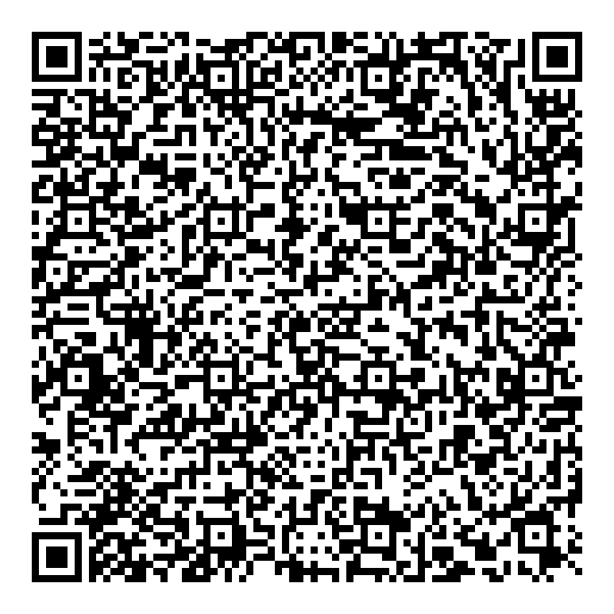 | Получатель: УФК по Ульяновской области (ОСФР по Ульяновской области,  л/с 04684Ф68010)  ИНН/КПП 7325000479/732501001  Казначейский счет 03100643000000016800  Наименование банка ОТДЕЛЕНИЕ УЛЬЯНОВСК БАНКА РОССИИ//УФК по Ульяновской области г. Ульяновск  Единый казначейский счет 40102810645370000061  БИК ТОФК 017308101  ОКТМО 73701000 КБК 79711610124010000140 (Штрафы до 01.01.2020г)  Назначение: штраф за несвоевременную регистрацию страхователей и нарушение порядка представления 4-ФСС (до 01.01.2020 г.)
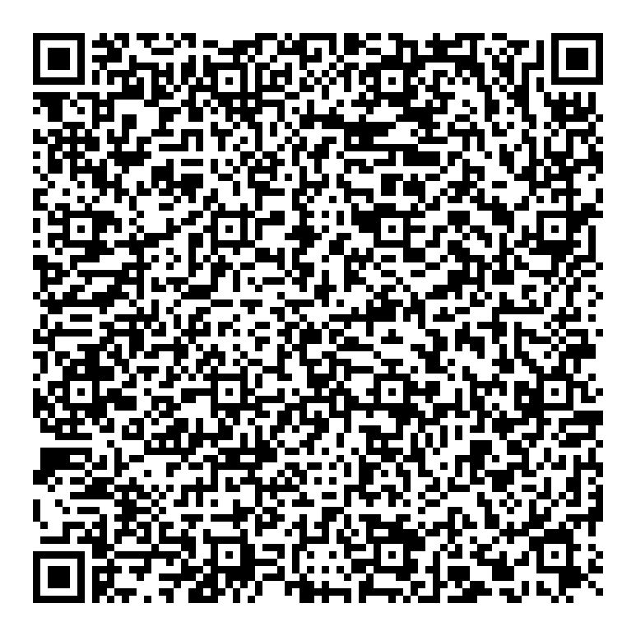 | Получатель: УФК по Ульяновской области (ОСФР по Ульяновской области,  л/с 04684Ф68010)  ИНН/КПП 7325000479/732501001  Казначейский счет 03100643000000016800  Наименование банка ОТДЕЛЕНИЕ УЛЬЯНОВСК БАНКА РОССИИ//УФК по Ульяновской области г. Ульяновск  Единый казначейский счет 40102810645370000061  БИК ТОФК 017308101  ОКТМО 73701000 КБК 79711607090060000140 (Штрафы после 01.01.2020 г.)  Назначение: штраф за несвоевременную регистрацию страхователей и нарушение порядка представления 4-ФСС (после 01.01.2020 г.)
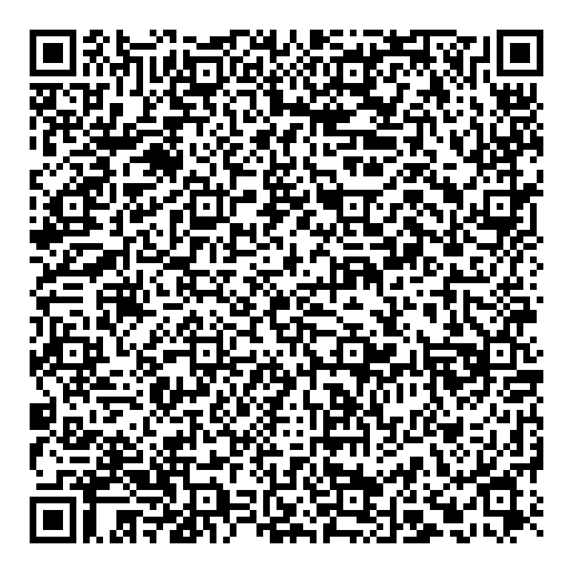 | Получатель: УФК по Ульяновской области (ОСФР по Ульяновской области,  л/с 04684Ф68010)  ИНН/КПП 7325000479/732501001  Казначейский счет 03100643000000016800  Наименование банка ОТДЕЛЕНИЕ УЛЬЯНОВСК БАНКА РОССИИ//УФК по Ульяновской области г. Ульяновск  Единый казначейский счет 40102810645370000061  БИК ТОФК 017308101  ОКТМО 73701000 КБК 79711601230060000140 (Административный штраф)  Назначение: административный штраф по ст. 15.33 ч.2, 15.32 КоАП РФ

